**Nama : Abdillah Mufki Auzan Mubin**

**NPM : 40621100046**

**TUGAS STATISTIKA PERTEMUAN 11**

**Distribusi Normal**

* Distribusi Normal
* pdf dan cdf
* Distribusi Normal Standar

**Kurva Normal**

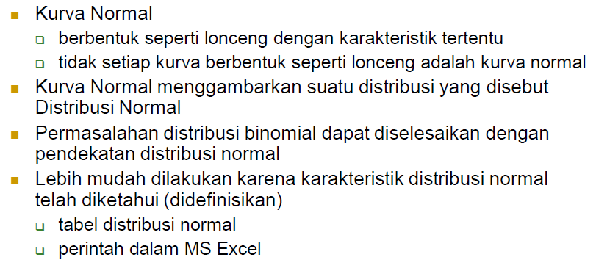

**Distribusi Normal**

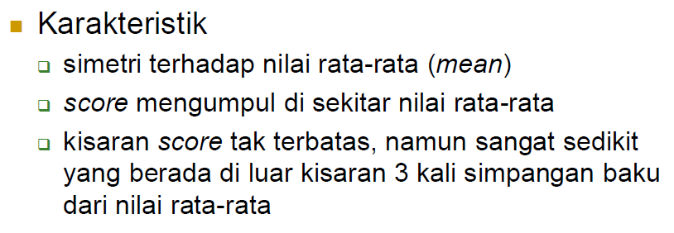

**Distribusi Normal**

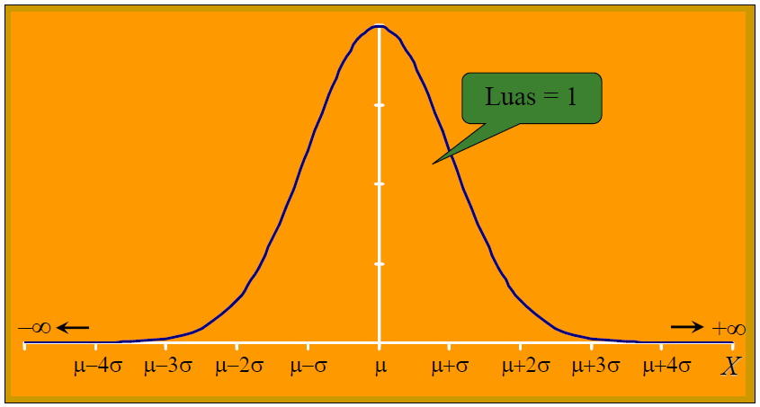

**Distribusi Normal Standar**

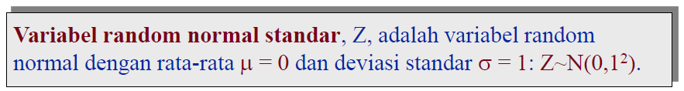

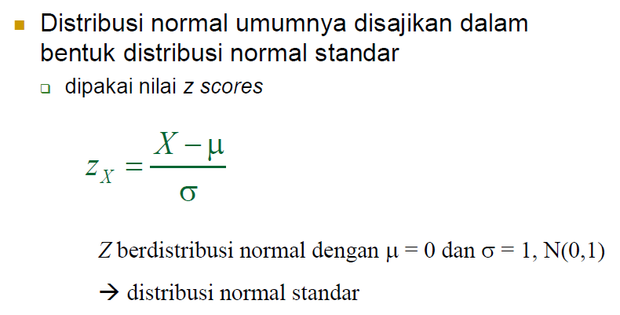

**Distribusi Normal Standar**

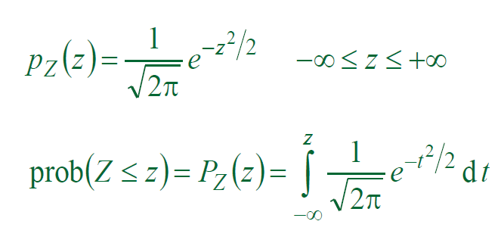

**Tabel Distribusi Normal Standar**

* Tabel z vs ordinat kurva normal standar
* Z vs ordinat pdf (probability destiny function)
* Tabel z vs luas di bawah kurva
* Z vs cdf (cumulative distribution function)
* Luas kurva dari 0 s.d. z×
* Luas kurva dari -∞ s.d z×

**Contoh tabel *cdf***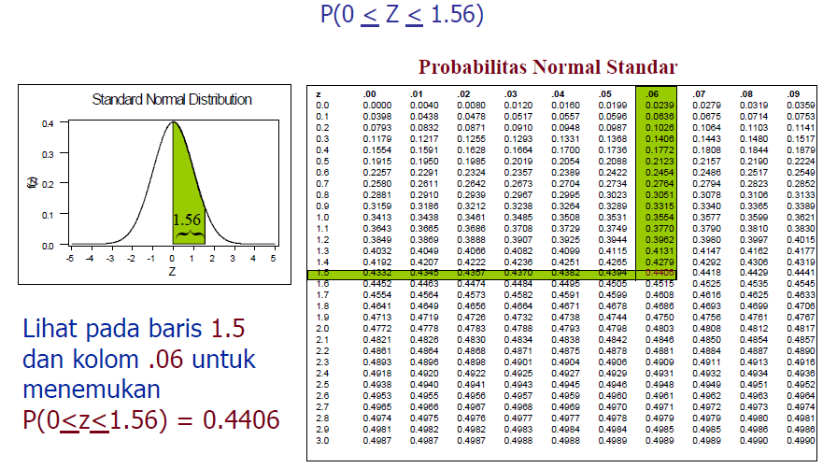

**Perintah (fungsi) MS Excel**

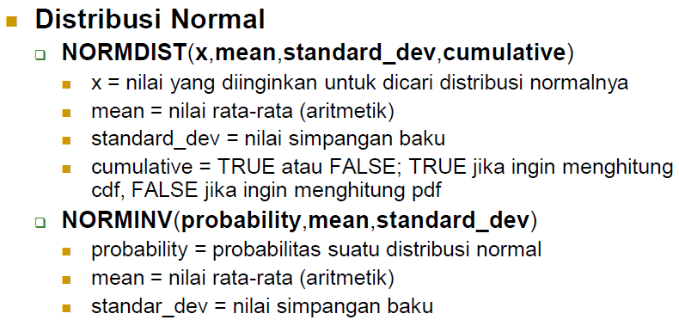

**NORMDIST**

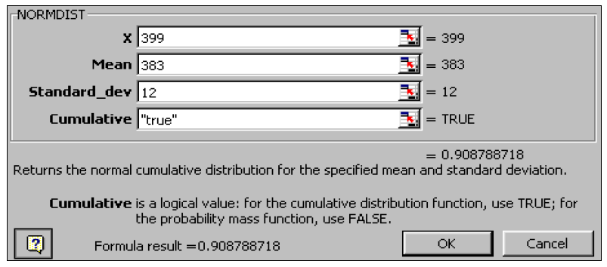

**3. Pendekatan untuk Binomial**

*Definisi*

* Bila X variabel random binomial dengan rata-rata *μ = np* dan variansi $σ^{2}=npq$, maka bentuk pendekatan adalah distribusi $Z=\frac{X-μ}{σ}=\frac{X-np}{\sqrt{npq}}$, bila n 🡪 ∞ adalah distribusi normal baku N (0,1).
* Dari perhitungan, distribusi normal memberikan pendekatan nilai probabilitas yang baik terhadap distribusi binomial bila *n* besar dan *p* mendekati 0.5, bahkan bila *n* mengecil tetapi *p* tidak terlalu jauh dari 0.5masih diperoleh pendekatan yang cukup baik.

**Pendekatan untuk Binomial**

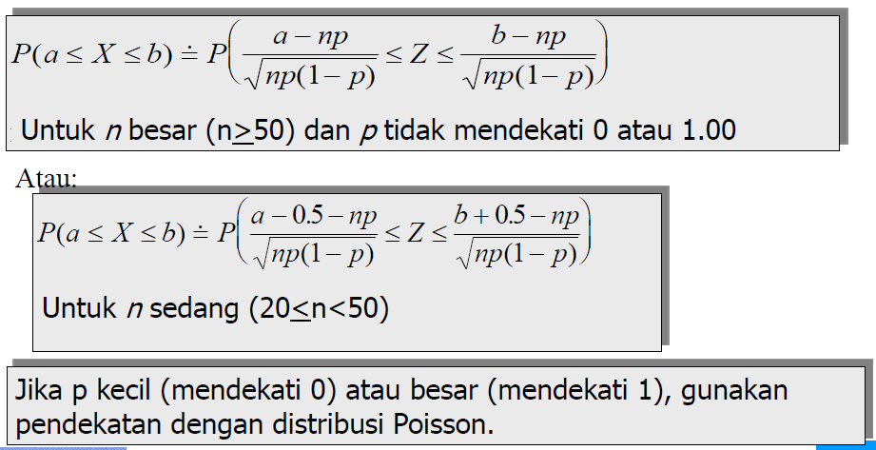

**Contoh**

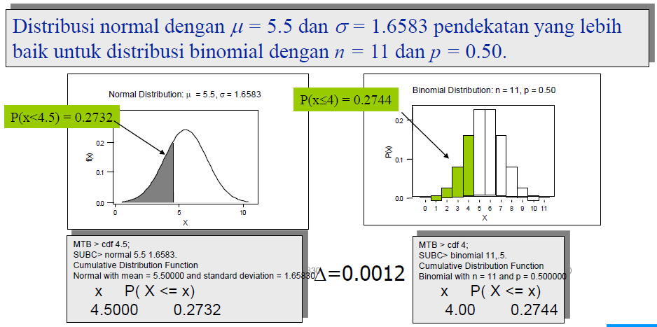

**4. Exercises**

